  **UNIVERSIDAD TECNOLÓGICA**

METROPOLITANA | MÉRIDA



DIVISIÓN DE “TIC”

“ENTREGABLE PARCIAL 1, 2 y 3.”

##### Bases de Datos para Cómputo en la Nube

# Mirian Magaly Canché Caamal

**DESARROLLO DE SOFTWARE MULTIPLATAFORMA**

##### PRESENTA

**EDUARDO ALBERTO FLORES HERRERA**

**DIEGO CEN CABALLERO**

**ANDRÉS PEREZ MENENDEZ**

3ER PARCIAL

**5°B - DSM**

## No. de MATRÍCULA: 23050909

## 20 MARZO 2025

**Introducción**

1. Planificación del proyecto 3

2. Descripción del problema del negocio que el proyecto solucionará 3

3. Objetivo del proyecto 3

4. Evidencias de obtención de datos 4

5. Descripción de los requerimientos funcionales y no funcionales 4

6. Descripción detallada de las partes que conforman cada módulo de las aplicaciones web y móvil 5

7. Diagramas y Descripción de procesos 7

8. Prototipo de aplicación web y móvil 12

9.Modelo Relacional 13

## 1. Planificación del proyecto

En esta etapa inicial, se realiza la planificación detallada del proyecto HIE, incluyendo las tareas necesarias para el desarrollo de la solución. Se identifican actividades como el diseño de la arquitectura del sistema, la definición de las tecnologías a utilizar (como códigos QR para el control de asistencia) y la creación de módulos clave para la gestión de anuncios y del comedor. Esta planificación asegura que cada tarea tenga un responsable asignado, un cronograma y una meta clara, permitiendo el seguimiento continuo del progreso del proyecto.

Adjunto link de planificación y designación de actividades a detalle:

[Liga del Notion](https://www.notion.so/11cbb97ef37980b0ab85d4d7a808bdef?v=11cbb97ef37980b796dc000cfded9f6d)

## 2. Descripción del problema del negocio que el proyecto solucionará

El proyecto HIE aborda las ineficiencias en la gestión de asistencia del personal hotelero. Los sistemas actuales, como registros manuales o biometría costosa, no siempre se adaptan a hoteles con alta rotación de empleados temporales. Además, la falta de una solución para la administración eficiente de anuncios internos y el control del comedor genera desperdicios de recursos y una comunicación poco efectiva.

## 3. Objetivo del proyecto

HIE beneficiará a los hoteles al:

* **Reducir errores:** Los códigos QR minimizan la posibilidad de errores humanos en los registros.
* **Optimizar el tiempo:** Procesos de check-in/check-out rápidos y sin congestiones.
* **Ahorro de costos:** Eliminación de la necesidad de sistemas biométricos costosos.
* **Flexibilidad:** Manejo sencillo de empleados temporales con generación rápida de códigos QR personalizados.
* **Mejor comunicación interna:** El módulo de anuncios permite una difusión eficiente de información clave para los empleados.
* **Control de recursos:** Registros automáticos de uso del comedor para optimizar los recursos disponibles.
* **Reportes automáticos:** Generación y exportación de datos en tiempo real para mejorar la toma de decisiones.

## 4. Evidencias de obtención de datos

[Liga Audios Drive](https://drive.google.com/drive/folders/19hVYQQvJ7bKeaDdLNaOuCBXSQrhOin9G?usp=sharing)

## 5. Descripción de los requerimientos funcionales y no funcionales

**Requerimientos funcionales:**

1. Registro de asistencia mediante escaneo de códigos QR.
2. Generación automática de códigos QR personalizados para empleados.
3. Sincronización con sistemas de RRHH para control de asistencia.
4. Generación de reportes detallados de entradas y salidas.
5. Publicación y gestión de anuncios internos segmentados por departamentos.
6. Registro automático del uso del comedor con horarios de entrada y salida.
7. Notificaciones automáticas en caso de retardos o ausencias.

**Requerimientos no funcionales:**

1. Seguridad de los datos con cifrado avanzado (AES-256).
2. Alta disponibilidad del sistema (99.9%).
3. Interfaces responsivas para dispositivos móviles y desktop.
4. Tiempo de respuesta menor a 2 segundos por operación.
5. Cumplimiento con normativas de protección de datos.

## 6. Descripción detallada de las partes que conforman cada módulo de las aplicaciones web y móvil

**Aplicación Web:**

* **Módulo de Administración:** Gestión de empleados, generación de códigos QR y administración de roles.
  + **Peticiones CRUD:**
    - **GET:** Listar empleados.
    - **POST:** Agregar nuevos empleados.
    - **PUT:** Actualizar información de empleados.
    - **DELETE:** Eliminar empleados.
* **Módulo de Monitoreo:** Visualización en tiempo real de registros de entradas y salidas.
  + **Peticiones CRUD:**
    - **GET:** Consultar registros de asistencia.
* **Módulo de Reportes:** Exportación de datos en formatos PDF y Excel para análisis detallado.
  + **Peticiones CRUD:**
    - **GET:** Generar y descargar reportes personalizados.
* **Módulo de Anuncios:** Publicación y seguimiento de anuncios segmentados por departamento.
  + **Peticiones CRUD:**
    - **GET:** Listar anuncios.
    - **POST:** Crear nuevos anuncios.
    - **PUT:** Actualizar información de anuncios.
    - **DELETE:** Eliminar anuncios.
* **Módulo de Configuración:** Personalización de parámetros del sistema.
  + **Peticiones CRUD:**
    - **GET:** Obtener configuraciones actuales.
    - **POST:** Añadir nuevas configuraciones.
    - **PUT:** Modificar configuraciones existentes.

**Aplicación Móvil:**

* **Módulo de Escaneo QR:** Registro de entradas y salidas mediante códigos QR.
  + **Peticiones CRUD:**
    - **POST:** Registrar check-in/check-out.
* **Módulo de Comedor:** Registro de tiempos de entrada y salida en el comedor.
  + **Peticiones CRUD:**
    - **POST:** Registrar entrada/salida del comedor.
    - **GET:** Consultar uso del comedor en tiempo real.
* **Módulo de Notificaciones:** Alertas de horarios, retardos y nuevos anuncios internos.
  + **Peticiones CRUD:**
    - **GET:** Listar notificaciones.
* **Módulo de Perfil:** Consulta de historial personal de asistencia por parte del empleado.
  + **Peticiones CRUD:**
    - **GET:** Consultar historial del usuario.

## 7. Diagramas y Descripción de procesos

Este diagrama representa el flujo de **registro de asistencia** de un empleado en el sistema de check-in/check-out utilizando códigos **QR**. El proceso está dividido en tres secciones: **Empleado, Sistema y Recursos Humanos (RH)**.

**Pasos del proceso:**

1. **Inicio del proceso (Empleado)**
   * El empleado **abre la aplicación** en su dispositivo móvil.
   * **Inicia sesión** en la aplicación para acceder al sistema.
   * Procede a **escanear el código QR** en el punto de acceso.
2. **Validación del sistema**
   * El sistema recibe la solicitud y **verifica el QR** escaneado.
   * Se realiza una verificación en la base de datos para comprobar si el QR es **válido**.
3. **Condición: ¿El QR es válido?**
   * **Si el QR es válido**, el sistema **registra la entrada o salida** del empleado en la base de datos.
   * Se envía un **correo de confirmación** al empleado notificando la acción realizada (entrada/salida).
   * El proceso finaliza.
   * **Si el QR no es válido**, el acceso es **denegado** y no se registra la entrada/salida.
4. **Verificación con Recursos Humanos (RH)**
   * Si el sistema detecta que el empleado no está activo o autorizado, envía una consulta a **Recursos Humanos (RH)**.
   * RH verifica si el empleado tiene **autorización** para realizar el check-in/check-out.
   * **Si RH lo autoriza**, el empleado es activado en el sistema y puede continuar con el registro.
   * **Si RH no lo autoriza**, la **petición es denegada** y el acceso se bloquea.

Este diagrama representa el flujo de autenticación y gestión de empleados en el sistema por parte del **Gerente/Jefe de Recursos Humanos (RH)**.

**Pasos del proceso:**

1. **Inicio del proceso (RH)**
   * El Gerente o Jefe de RH **abre el gestor de empleados** en el sistema.
   * Ingresa sus **credenciales de acceso** (usuario y contraseña).
2. **Validación del sistema**
   * El sistema **verifica las credenciales** ingresadas contra la base de datos.
3. **Condición: ¿Las credenciales son correctas?**
   * **Si las credenciales son correctas**, el usuario **inicia sesión** en el gestor de empleados.
   * Una vez dentro, puede proceder a **crear o modificar información de empleados**.
   * Después de realizar cambios, el **sistema guarda los cambios** en la base de datos y finaliza el proceso.
   * **Si las credenciales son incorrectas**, el sistema **deniega el acceso** y no permite continuar con el proceso.

Este diagrama muestra el flujo del registro de entrada y salida de empleados en el **comedor del hotel** mediante el uso de **códigos QR**.

**Pasos del proceso:**

1. **Inicio del proceso (Empleado)**
   * El empleado **escanea el código QR** en el comedor utilizando la aplicación o un lector de QR.
2. **Validación del sistema**
   * El sistema recibe la solicitud y **verifica la validez del QR**.
3. **Condición: ¿El QR es válido?**
   * **Si el QR es válido**, el sistema **registra la entrada/salida** del empleado en el comedor.
   * Se envía un **correo de confirmación** al empleado notificando su registro en el comedor.
   * El proceso finaliza.
   * **Si el QR no es válido**, el acceso es **denegado** y no se registra la entrada/salida en el comedor.

Este diagrama muestra el flujo de publicación y distribución de anuncios en la aplicación del sistema HIE, dirigido a los empleados.

**Pasos del proceso:**

1. **Inicio del proceso (Recursos Humanos - RH)**
   * Un usuario autorizado (por ejemplo, el departamento de RH) **accede a la sección de anuncios** dentro del sistema.
   * Procede a **publicar un nuevo anuncio**, ingresando la información correspondiente.
2. **Acciones del sistema**
   * El sistema **distribuye el anuncio a los empleados**, asegurándose de que llegue a todos los destinatarios correctos.
   * También **guarda el anuncio en el historial de anuncios**, permitiendo su consulta posterior.
3. **Notificación y visualización por parte del empleado**
   * Los empleados reciben una **notificación en la aplicación** indicando que hay un nuevo anuncio disponible.
   * El empleado **visualiza el anuncio** desde su dispositivo.
   * El proceso finaliza.

**Flujo general de la app web**

## 8. Prototipo de aplicación web y móvil

El prototipo está disponible en la herramienta Figma y muestra los flujos de usuario, incluyendo la generación y escaneo de códigos QR, la gestión de anuncios y el registro en el comedor.

[Liga del prototipo Web en Figma](https://www.figma.com/design/ODcEukoE8BV5NTTyYZ6YiK/Proyecto-Holiday-Inn-Express?node-id=4-10758&p=f&t=LzUFztDYN59Zao45-0)

[Liga del prototipo Móvil en Figma](https://www.figma.com/design/ODcEukoE8BV5NTTyYZ6YiK/Proyecto-Holiday-Inn-Express?node-id=1-9&p=f&t=LzUFztDYN59Zao45-0)

## 9.Modelo Relacional

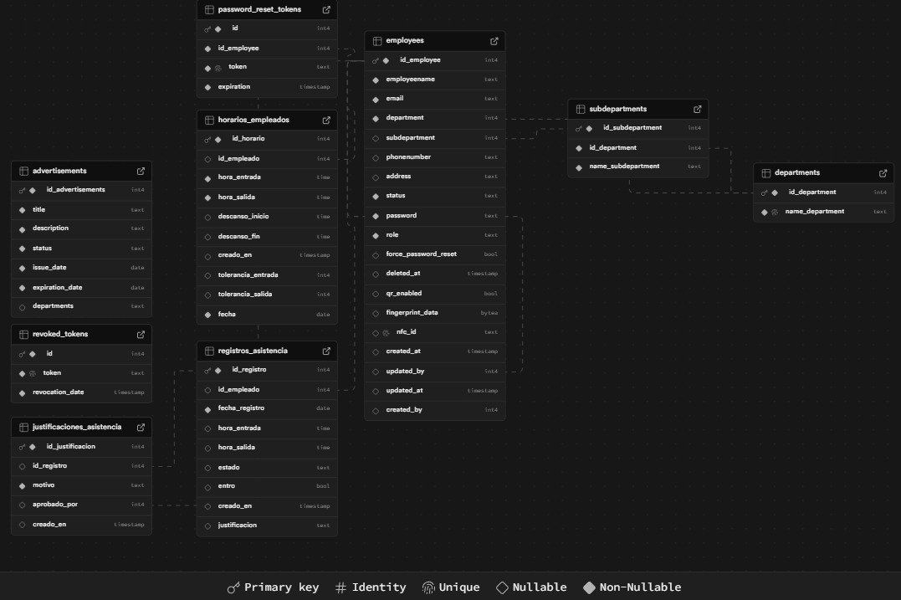

## Parcial 2

Registro por cada tabla.

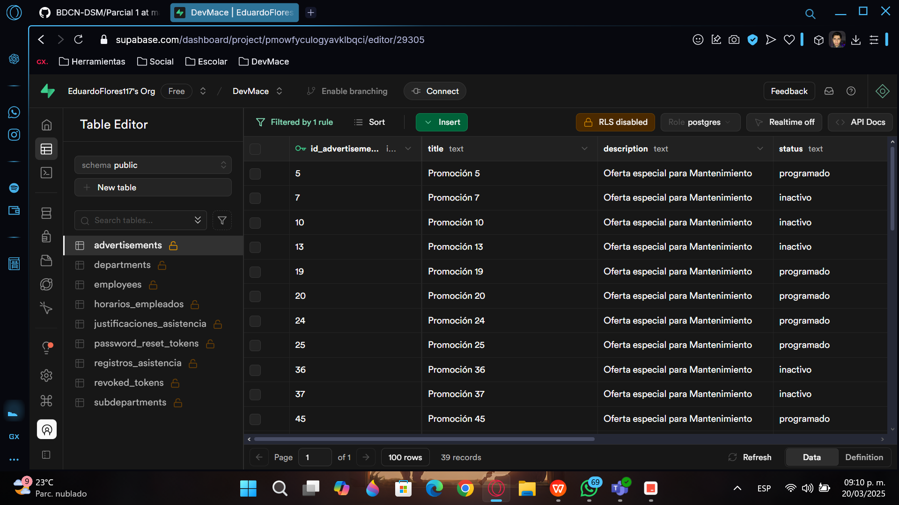

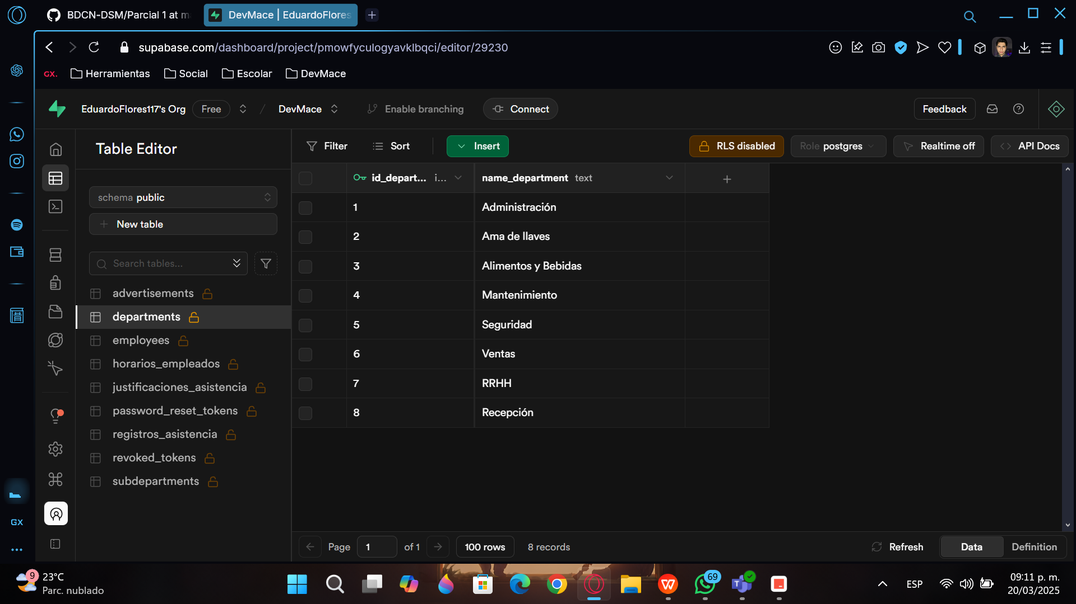

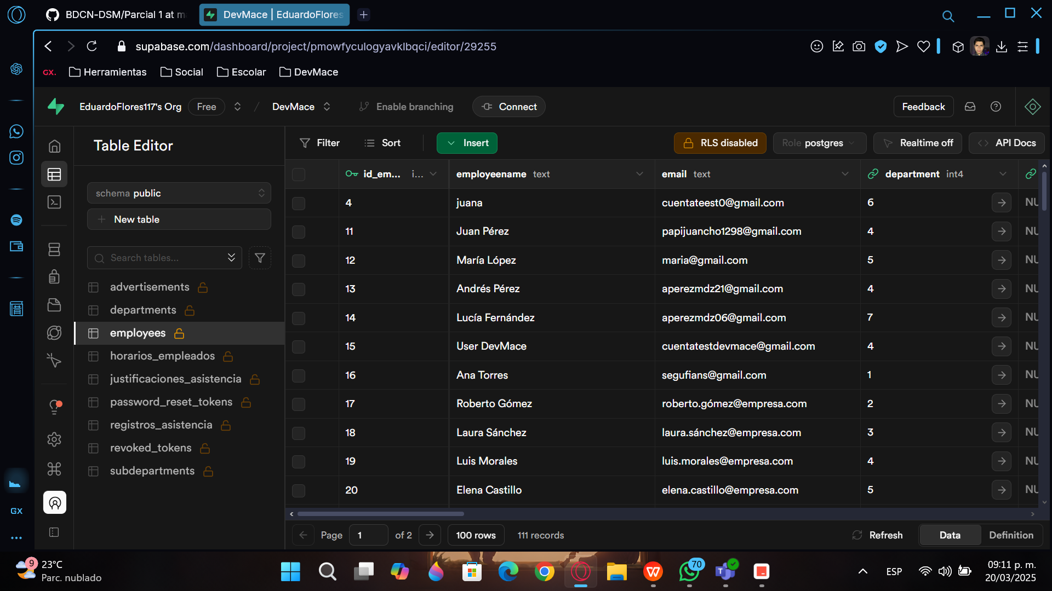

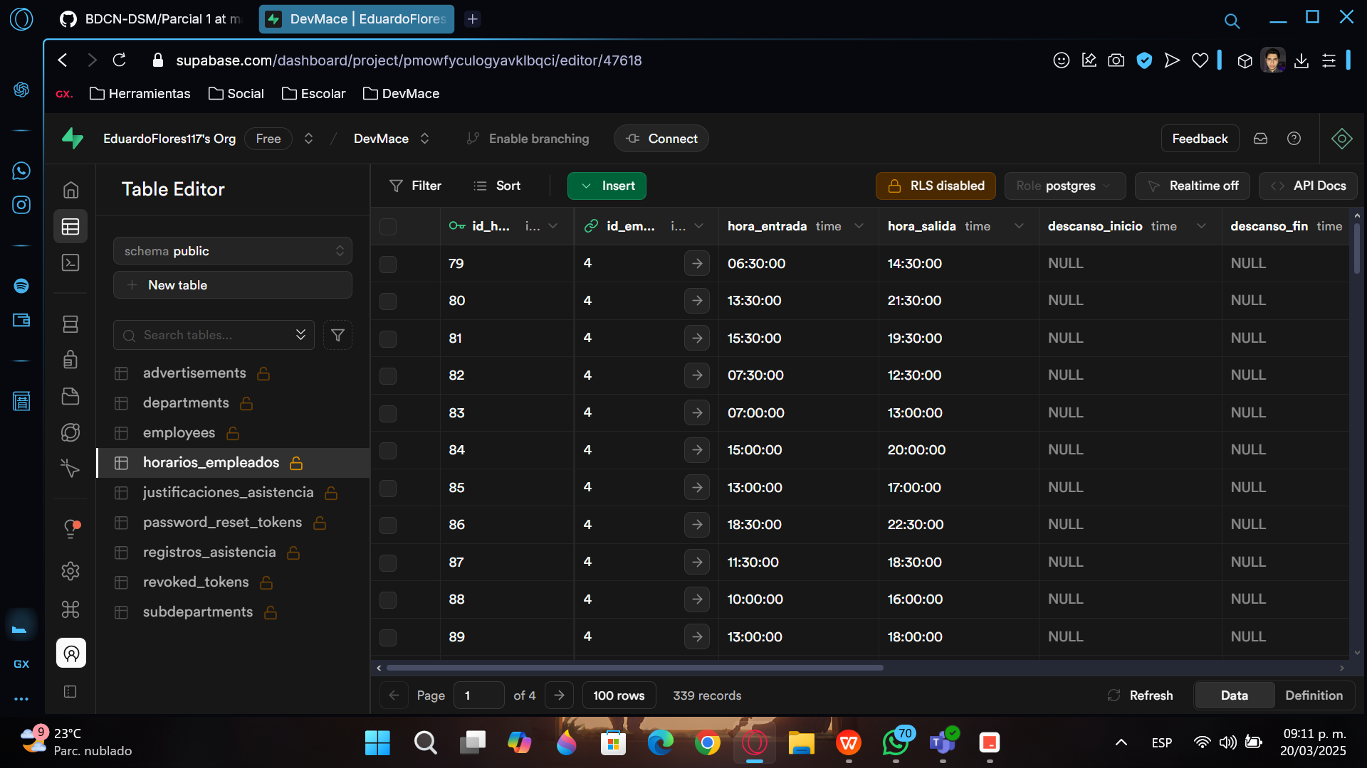

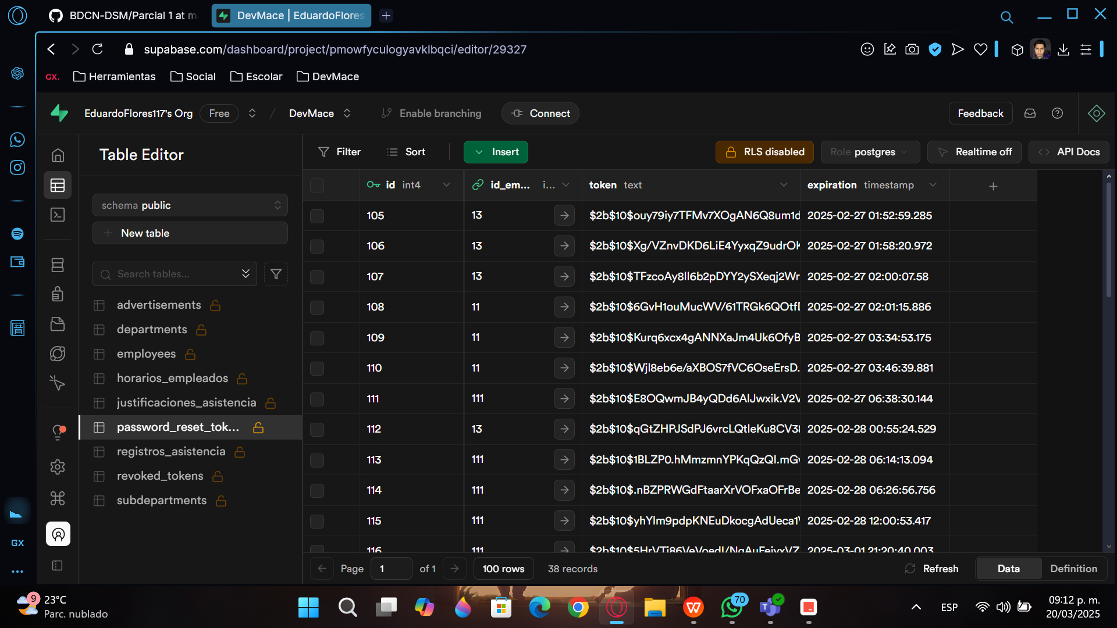

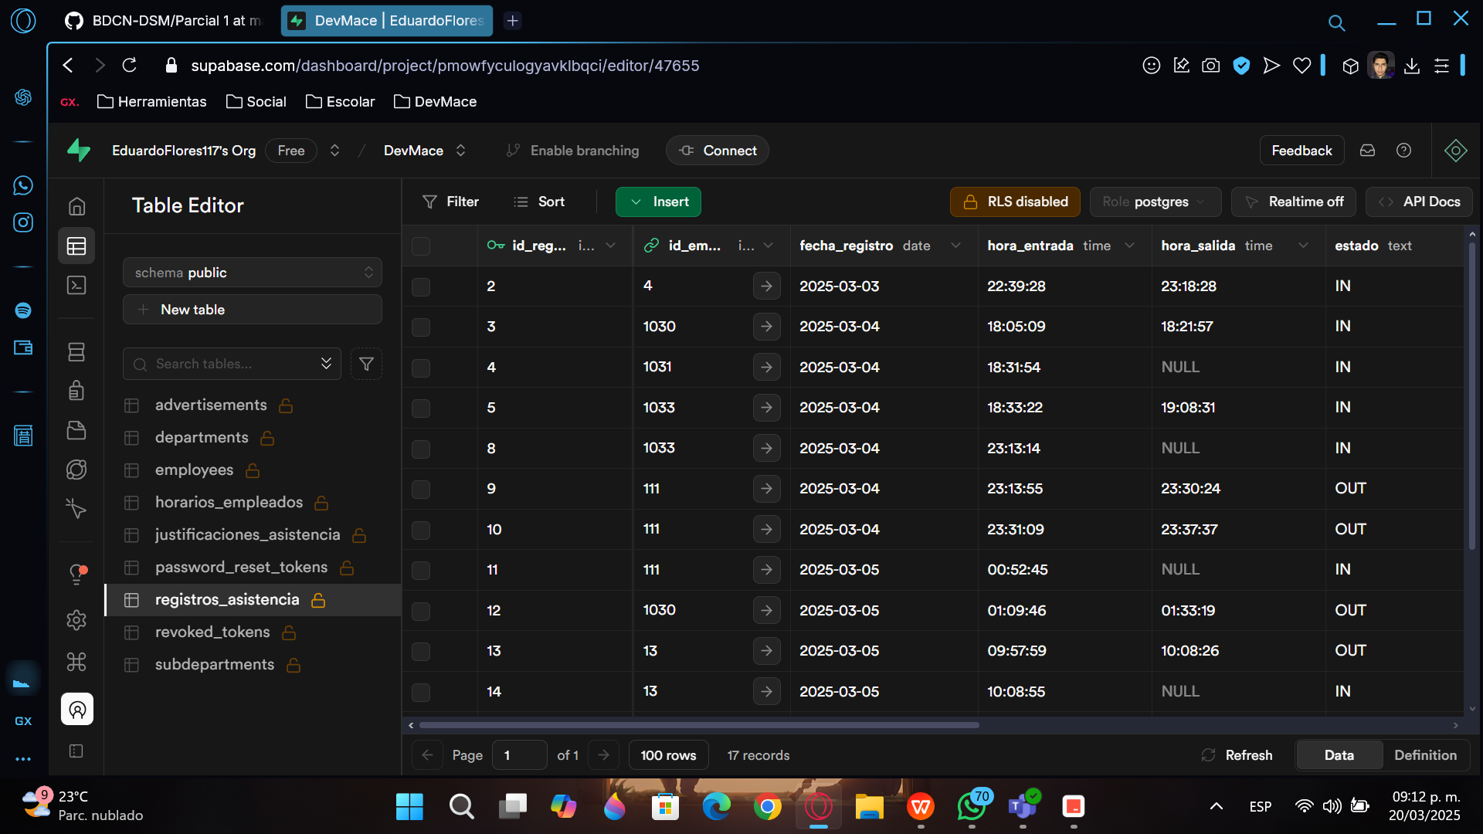

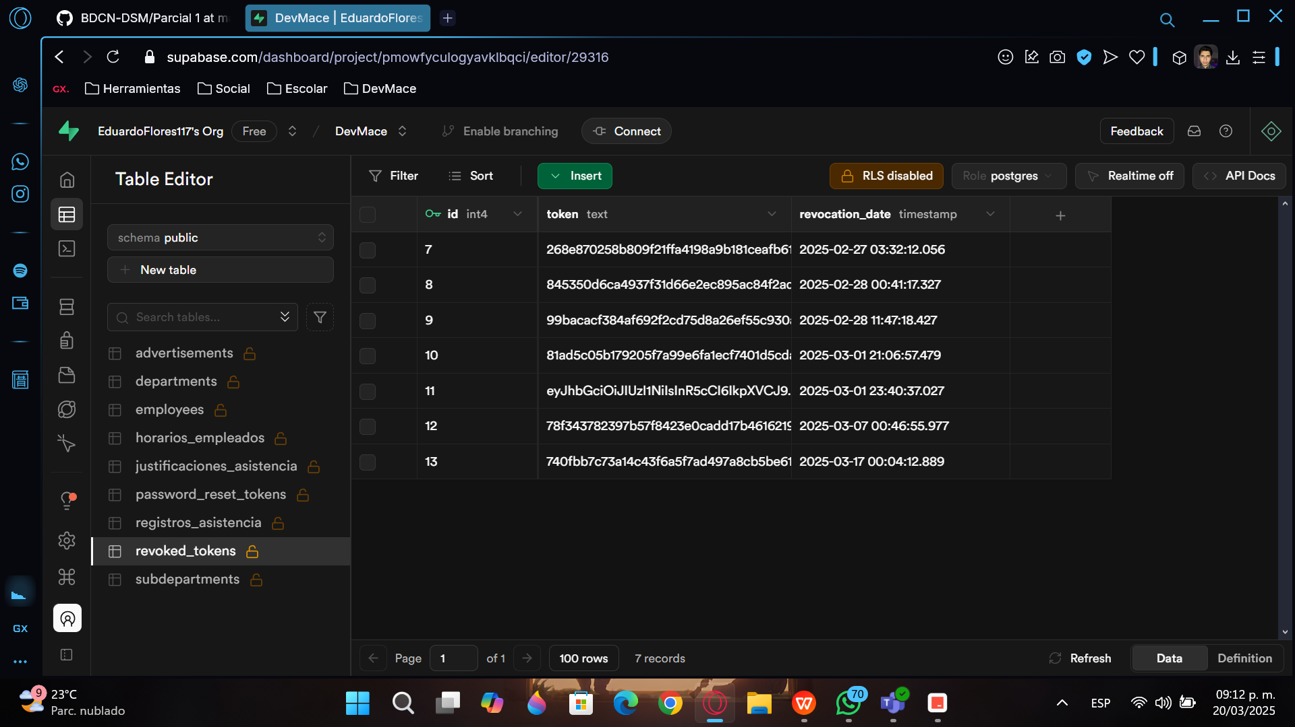

Script y respaldo de la base de datos adjuntados en el repositorio.

## Parcial 3

Se anexa el archivo de Excel “Diccionario de datos_db”.

Adjunto ´ruebas de consumo de la api.

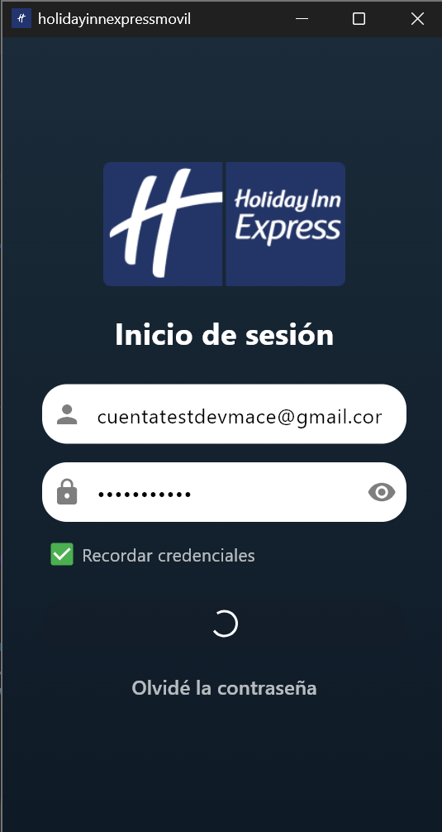En esta sección se consume el endpoint para iniciar sesión.

POST: /auth/login

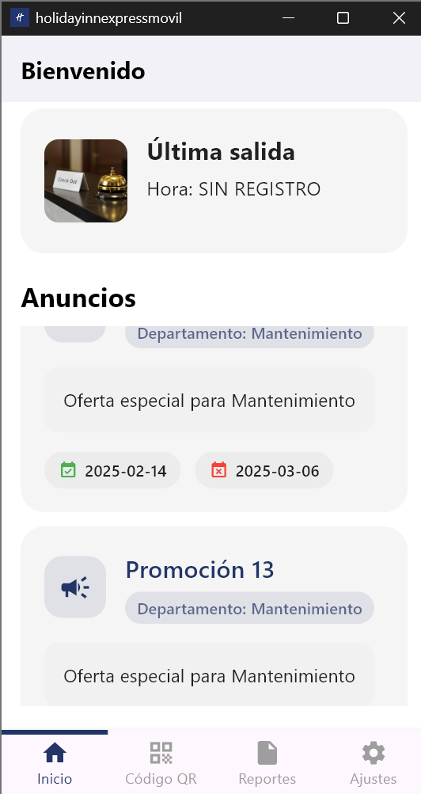En esta sección se consume el endpoint para traer los anuncios.

GET: /api/advertisements

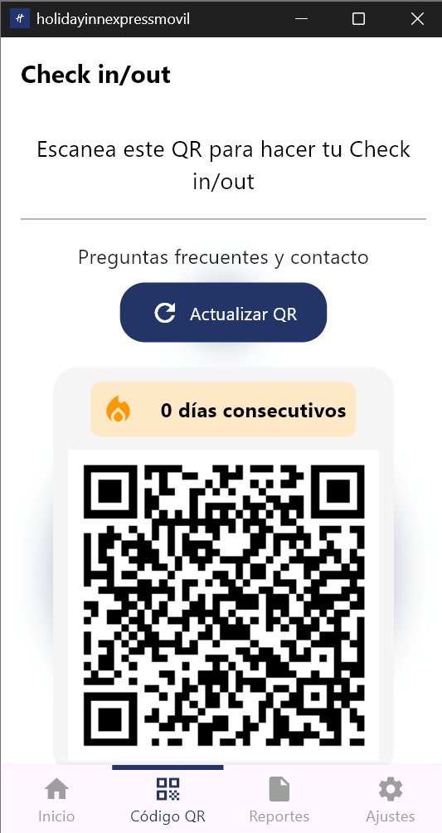En esta sección se consume el endpoint para el qr del empleado.

GET: /api/employees/{id}/qr

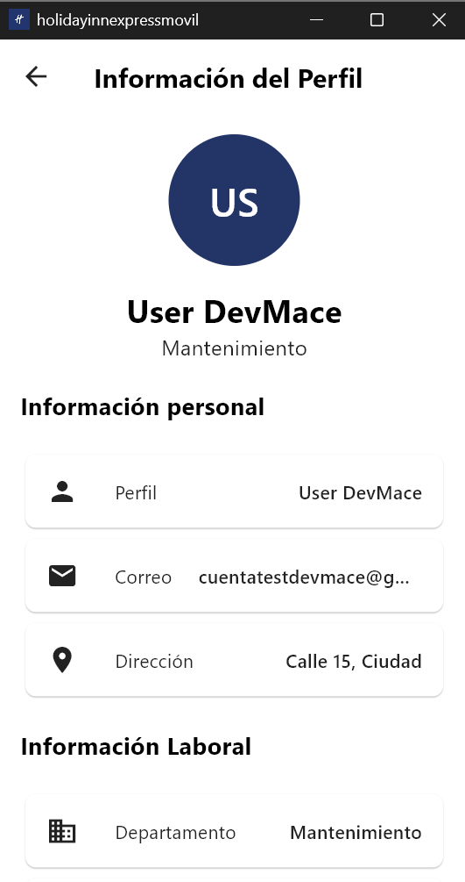En esta sección se consume el endpoint para ver la información del empleado.

GET: /api/employees/profile

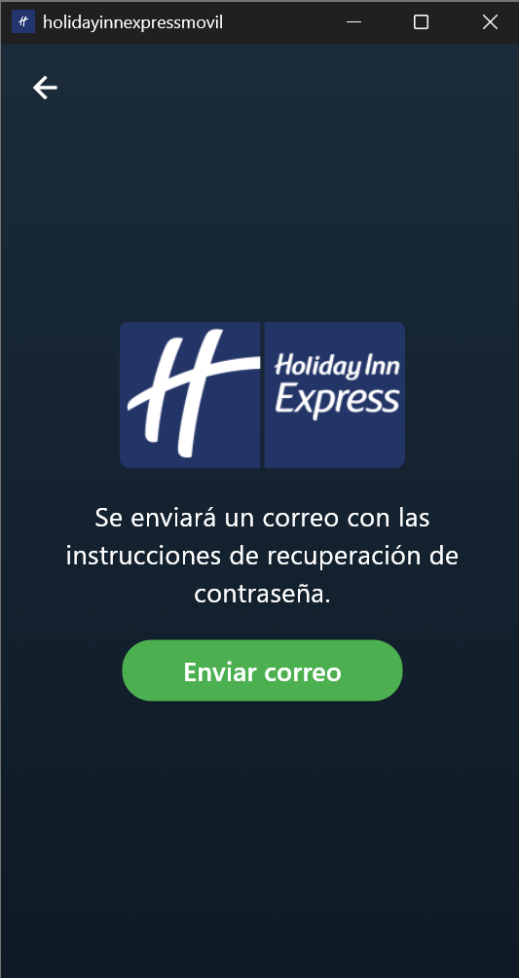En esta sección se consume el endpoint para reestablecer contraseña.

POST: /auth/request-password-reset

consumo de la api en web

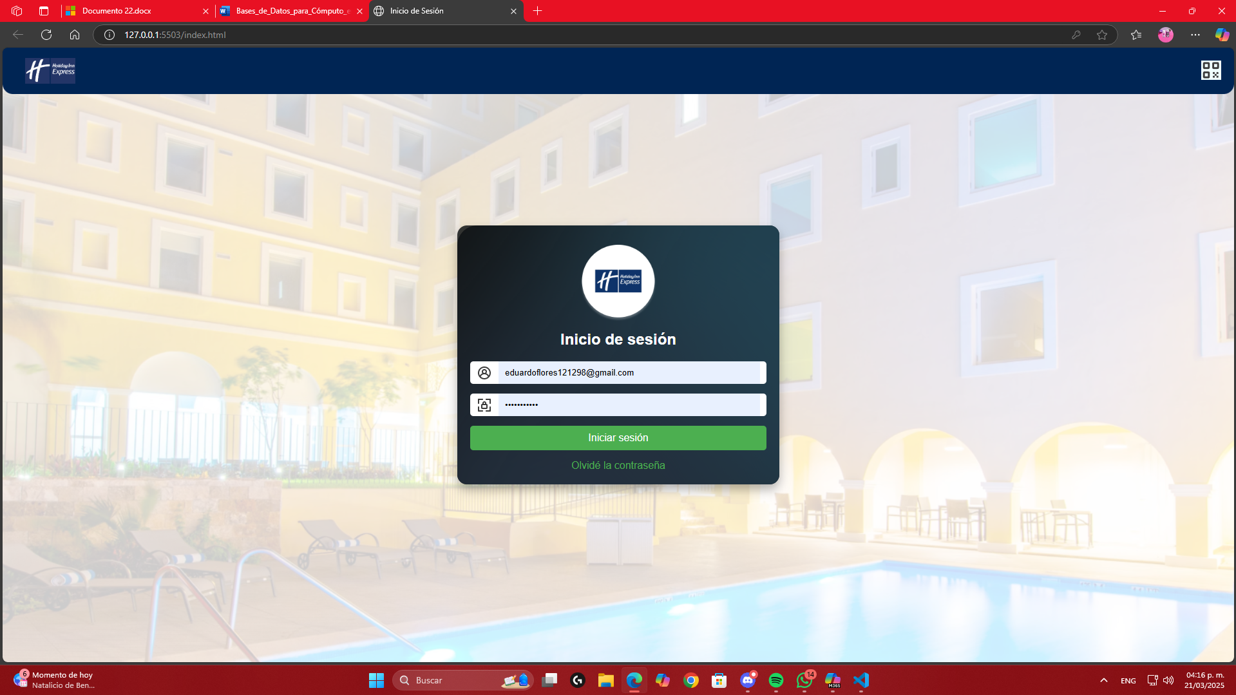

En esta sección se consume el endpoint para iniciar sesión en el cual pide el correo y la contraseña que esta en la base de datos

El cual es un Post: auth/login

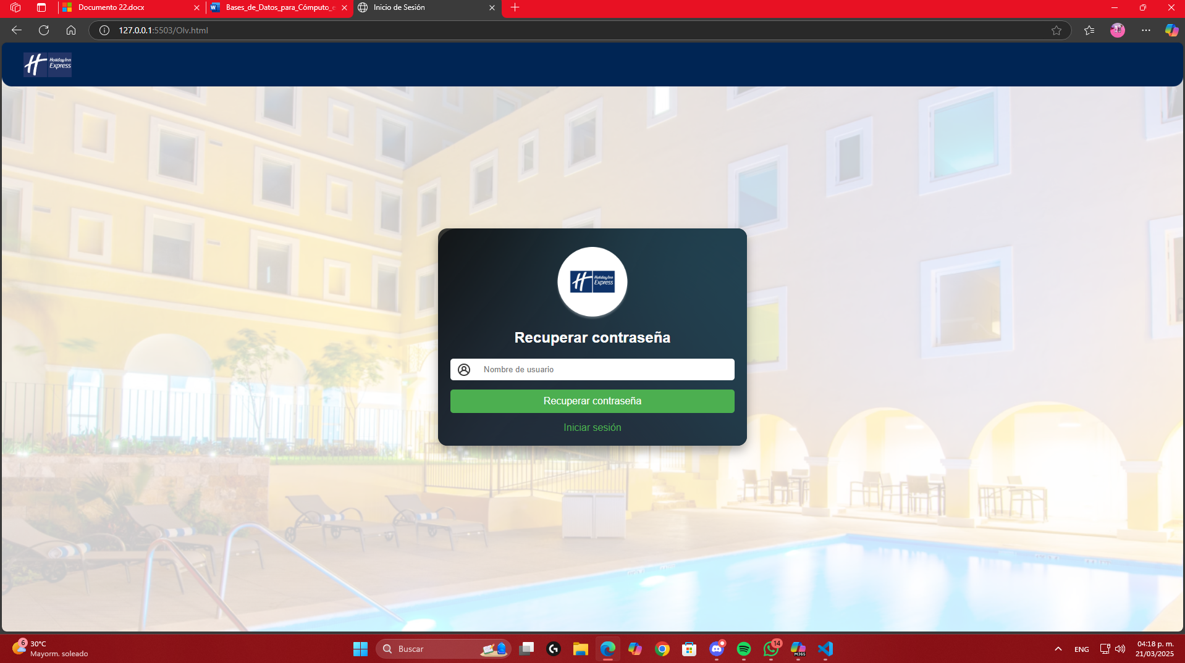

EN LA SIGUIENTE sección SE CONSUME EL ENDPOINT DE RECUPERAR CONTRASEÑA DONDE SOLO TE PIDE EL CORREO

EL CUAL ES UN POST: auth/request-password-reset

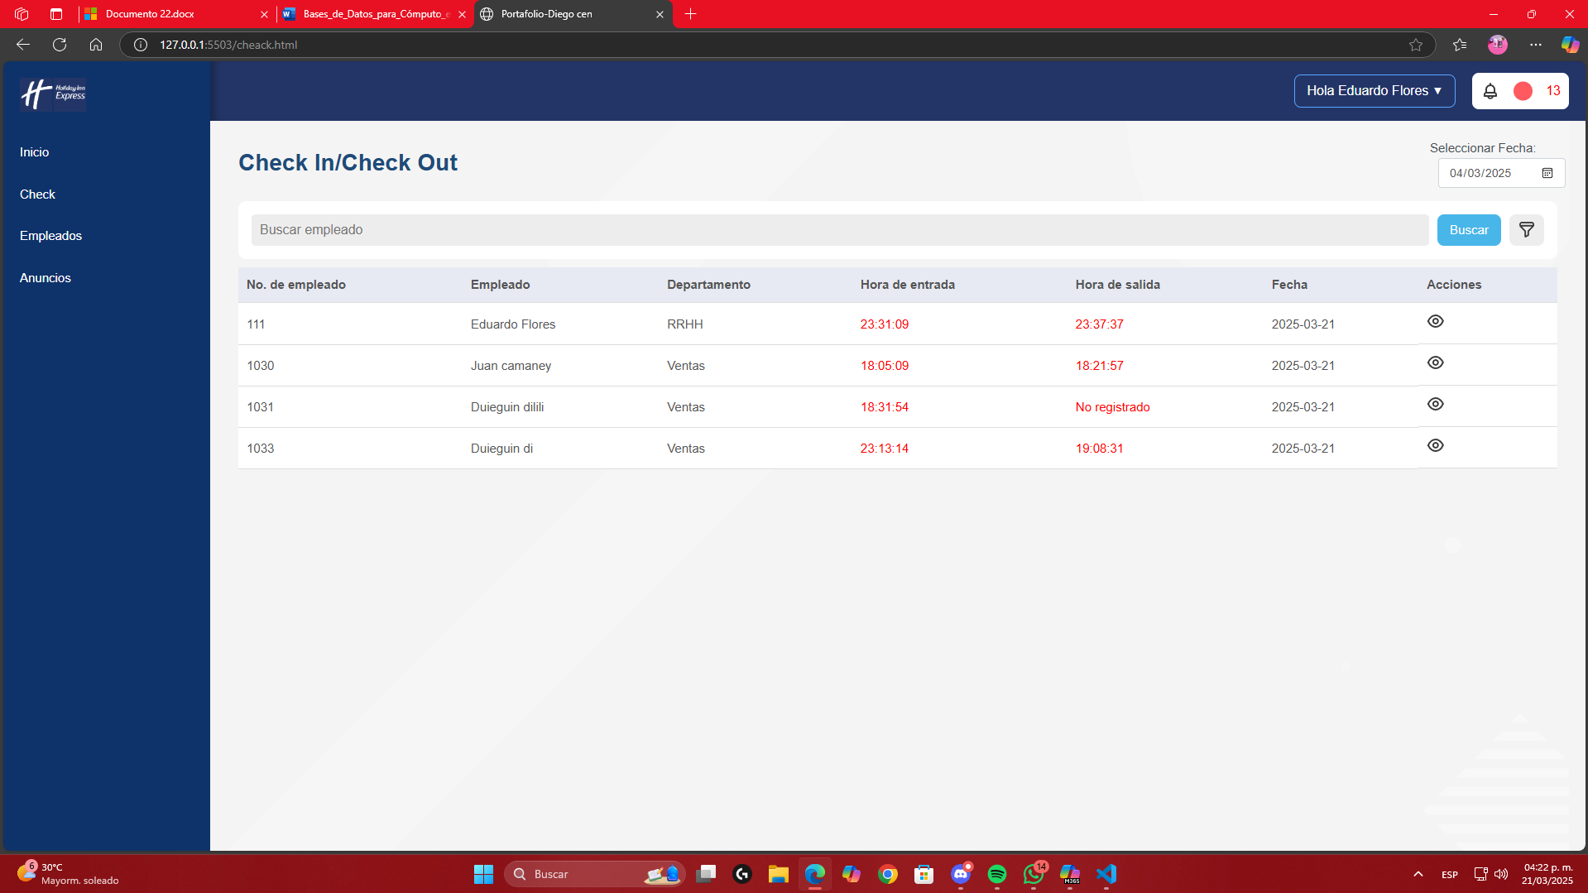

EN LA SIGUIENTE sección SE CONSUME EL ENDPOINT DONDE OBTIENEN LAS PERSONAS QUE YA HICIERO CHECK

EL CUAL ES UN GET: securityBooth/attendance/summary

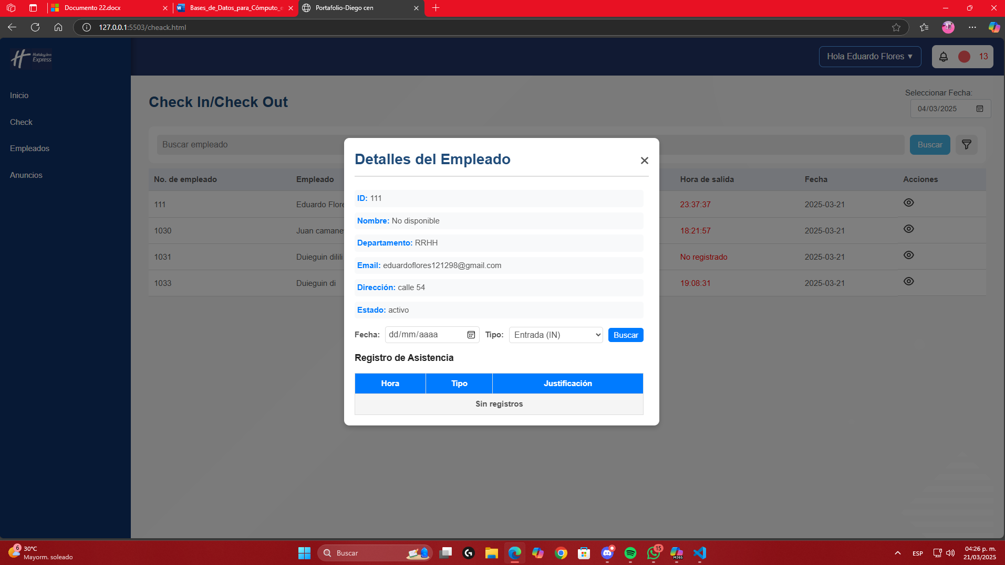

EN LA SIGUIENTE sección SE CONSUME EL ENDPOINT DONDE OBTIENEN LOS DATOS DE LA PERSONA QUE QUEREMOS VER SU INFORMACIÓN

EL CUAL ES UN GET: api/employees

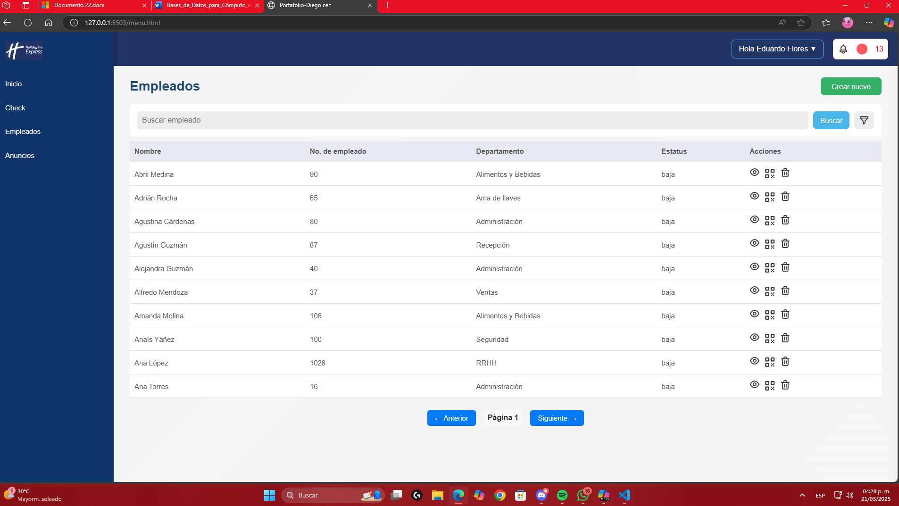

Y DE ULTIMO LA SIGUIENTE SECCIÓN CONSUME EL ENDPOINT DONDE OBTIENEN LOS TODOS LOS EMPLEADOS QUE ESTAN REGISTRADOS

EL CUAL ES UN GET: api/employees